Создание кроссвордов online

ФАБРИКА КРОССВОРДОВ
- Заходим по ссылке http://crossword.awardspace.info
- Выделяем мышкой место в рабочей области для первого слова
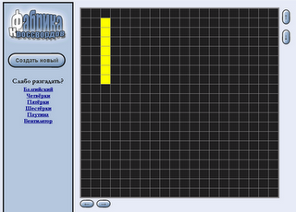
- Как только отпустите мышку, появится окно для ввода букв вашего слова (есть возможность выбрать подходящее слово из словаря (списка) → Жмем «Готово»:
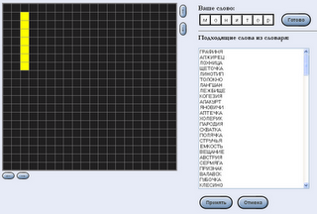

- После нажатия кнопки «Готово», в выделенной области отобразятся буквы вашего слова. Нажав на слово, можно добавить вопрос к нему:
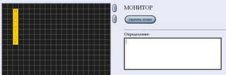

- Аналогично создаются остальные слова:
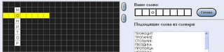

- Полученный кроссворд нужно сохранить, нажав на кнопку«Сохранить кроссворд». Вам будет предложено 2 ссылки: для редактирования и для разгадывания:

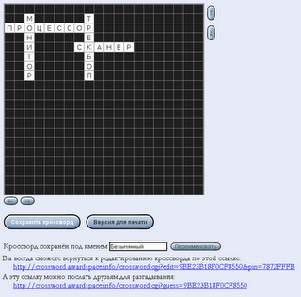

- Можно дать название кроссворду.
Примечание:
1. Для перемещения слова или всего кроссворда нужно удерживать клавишу Ctrl.
2. С помощью стрелочек можно уменьшать или увеличивать область для кроссворда.
